УТВЕРЖДЕНО  Решением педсовета протокол № 16  от 18.08. 2016 года  Председатель педсовета  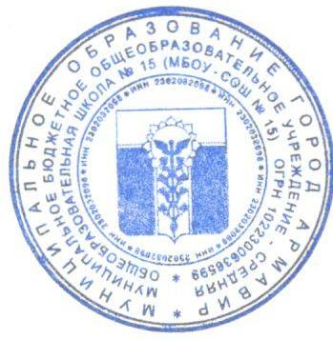    И.М. Золотова | Введено в действие приказом  МБОУ – СОШ № 15  от 19.08.2016 года № 01-10/272

Положение
о языке образования в МБОУ – СОШ № 15
МО город Армавир Краснодарского края

I. Общие положения

1.1. Настоящее Положение о языке образования муниципального бюджетного общеобразовательного учреждения - средней общеобразовательной школы № 15 муниципального образования город Армавир Краснодарского края, осуществляющего образовательную деятельность по реализуемым образовательным программам разработано в соответствии с требованиями следующих нормативных правовых документов:
- Федеральный закон Российской Федерации от 29.12.2012 N273-ФЗ «Об образовании в Российской Федерации»,
- Федеральный закон от 25 июля 2002 г. N 115-ФЗ "О правовом положении иностранных граждан в Российской Федерации",
- Федерального закона РФ от 01.06.2005 № 53-ФЗ «О государственном языке Российской Федерации»;
- Федерального закона РФ от 25.10.1991 №1807-I «О языках народов Российской Федерации»;
1.2. Положение определяет язык образования в МБОУ – СОШ № 15, осуществляющем образовательную деятельность по реализуемым им образовательным программам, в соответствии с законодательством Российской Федерации.
1.3. Русский язык как государственный язык Российской Федерации изучается во всех классах в соответствии с Законом Российской Федерации «О языках народов Российской Федерации» от 25 октября 1991 года No1807-1 и с Федеральным законом «Об образовании в Российской Федерации» от 29.12.2012 N 273—ФЗ.

2. Образовательная деятельность
2.1. Образовательная деятельность в МБОУ – СОШ № 15 осуществляется на русском языке.
Преподавание и изучение русского языка в рамках имеющих государственную аккредитацию образовательных программ осуществляется в соответствии с федеральными государственными образовательными стандартами.
2.2. Иностранные граждане и лица без гражданства все документы представляют в МБОУ – СОШ № 15 на русском языке или вместе с заверенным в установленном порядке переводом на русский язык.
2.3. Граждане Российской Федерации, иностранные граждане и лица без гражданства получают образование в МБОУ – СОШ № 15 на русском языке по основным образовательным программам начального общего, основного общего, среднего общего образования в соответствии с федеральными государственными образовательными стандартами.
2.4. Преподавание и изучение отдельных учебных предметов, курсов, дисциплин (модулей), иных компонентов могут осуществляться на английском языке в соответствии с образовательной программой.
2.5. Право на получение начального общего и основного общего образования на родном языке из числа языков народов Российской Федерации, а также право на изучение родного языка из числа языков народов Российской Федерации реализуется в пределах возможностей, предоставляемых системой образования Краснодарского края, в порядке, установленном законодательством об образовании:
2.5.1. При поступлении в школу ребенка родители (законные представители) в заявлении указывают желаемое для них изучение родного языка.
2.5.2. Родной язык изучается в форме часов внеурочной деятельности.
2.5.3. Группа формируется при наличии не менее 5 заявлений в параллели.
2.5.4. Оценивание результатов изучения родного языка утверждается решением Педагогического совета школы.
2.6. Документы об образовании оформляются на государственном языке Российской Федерации, если иное не установлено Федеральным законом, Законом Российской Федерации от 25 октября 1991 года N 1807-1 «О языках народов Российской Федерации», и заверяются печатью Образовательного учреждения, осуществляющего образовательную деятельность.

